Заявка для участия в отборе проектов «Tugan Qala» в городе Хромтау Республики Казахстан

Приобретение и установка детской спортивной площадки по адресу: город Хромтау, Кенжалина д. 9

Направление развития общественной инфраструктуры: установка и ремонт беседки, скамьи, урны, оборудования и конструкции для игр детей и отдыха взрослого населения в местах общего пользования

Проектная команда:
- Жусупова Ботагоз Мырзахановна

2023 г.
Г. Хромтау
В Экспертный совет

Заявление о допуске проекта к голосованию

- Наименование проекта Tugan qala (далее - проект):
Приобретение и установка детской спортивно-игровой площадки по адресу: город Хромтау, ул. Кенжалина д. 9
(наименование проекта в соответствии со сметной и технической документацией)
- Место реализации проекта (адрес в г. Хромтау, описание привязки к местности)
Участок земли которая находится за домом ул. Кенжалина дом 9.
- Описание проекта:
  - Тип проекта: установка, ремонт и освещение спортивных (тренажерных площадок, футбольных, баскетбольных, волейбольных полей), детских игровых площадок на дворовых территориях и в местах общего пользования
  - Описание проблемы, на решение которой направлен проект: Земельный участок за домом #9 по улице Кенжалина пустует многие годы. Мы жители хотим построить на на этом участке детскую площадку для наших детей. Детям негде играть и заниматься спортом. Поэтому мы хотим сами создать условия для безопасного времяпрепровождение наших детей, мамочек в декрете и пенсионеров. (описание сути проблемы, ее негативных социально-экономических последствий, текущего состояния объекта общественной инфраструктуры и т.д.)
  - Виды расходов по реализации проекта:
№  п/п | Виды работ (услуг) | Полная стоимость (тенге) | Описание
1 | Ремонтно-строительные работы  (в соответствии со сметой) | 5 499 750
2 | Приобретение материалов  (кроме тех, которые учтены в строке «ремонтно-строительные работы») | 6 426 000,00
3 | Приобретение оборудования (кроме того, которое учтено в строке «ремонтно-строительные работы»)
4 | Приобретение услуг
5 | Прочие расходы
 | Итого | 11 925 750,00
  - Ожидаемые результаты:
Новая детская спортивно-игровая площадка и обустроенная территория для отдыха как детей, так и взрослых сделает двор более приятным местом для проведения досуга. (описание конкретных изменений в состоянии общественной инфраструктуры)
- Пользователи проекта:
Дети, подростки, проживающие в соседних домах, пожилые жители, мамочки в декрете (описание групп населения, которые регулярно будут пользоваться результатами выполненного проекта)
Число прямых пользователей (человек): 150.
- Эксплуатация и содержание объекта общественной инфраструктуры, предусмотренного проектом на первый год:
№  п/п | Расходы по эксплуатации и содержанию объекта общественной инфраструктуры, предусмотренного проектом | Бюджет акимата, тенге | Денежные средства организаций (физических лиц), тенге | Итого, тенге
1 | Уборка и расчистка территории дворником | 60000
2 | Текущий косметический ремонт (покраска, проверка технического состояния) | 120000
3
…
 | Всего | 180000
(описание необходимых расходов на эксплуатацию и содержание объекта общественной инфраструктуры, предусмотренного проектом, на следующий год после завершения проекта, с указанием источников предоставления необходимых ресурсов. Например, заработная плата, текущий ремонт, расходные материалы и т.д.)
- Планируемый срок реализации проекта: 30 дней
- К заявлению прилагаются документы (копии документов, заверенные в установленном порядке, официальным должностным лицом или заявителем):
- Краткая аннотация проекта «Tugan qala» – на 1 л.
- Фотографии и снимки места размещения объекта – на 1 л.
- Технический проект – на 8 л.
- Копии документов, заверенные представителем акимата района или другим уполномоченным в установленном порядке должностным лицом, подтверждающие право государственной собственности – на 1 л.
- Документы, подтверждающие стоимость проекта – на л.
- Согласие с ограничением ответственности – на 1 л.
- Эскизы (рисунки), характеризующие внешний вид и функциональность объекта – на 1 л.
(перечень документов, прилагаемых к заявлению с указанием числа листов)
Всего на 27 листах.
- Сведения о проектной команде:
  - Заявитель: Жусупова Ботагоз Мырзахановна;
^{(Ф.И.О. полностью)}
  - состав проектной команды:
Жусупова Ботагоз Мырзахановна
________________________
^{(подпись заявителя)}
Контактный телефон: 8-776-7925943;
Эл. почта: arsen11aibar13@gmail.com;
Почтовый адрес: город Хромтау, ул. Кенжалина д.9, индекс 031100
Дата: 7 декабря 2023 года
Аннотация
«Приобретение и установка детской спортивно-игровой площадки по адресу: город Хромтау, ул. Кенжалина д. 9»

Земельный участок за домом #9 по улице Кенжалина пустует многие годы. Мы жители хотим построить на на этом участке детскую площадку для наших детей. Детям негде играть и заниматься спортом. Поэтому мы хотим сами создать условия для безопасного времяпрепровождение наших детей, мамочек в декрете и пенсионеров.
Для этого планируется закупить и установить оборудование и тренажёры, поставить скамейки и беседку и озеленение территорию. Общая площадь размещения детской площадки 200м2. Игровой комплекс состоит из 13 малых архитектурных форм. Ориентировочная стоимость проекта 8 млн.тенге и срок реализации 1,5 месяца.
В 2024 году мы хотим видеть современную, многофункциональную и безопасную для всех жителей нашей улицы детскую площадку. Которая будем радовать всех от мало до велика.

Фотографии и снимки места размещения объекта со спутника

- Фото участка расположенного возле дома №9 по улице Кенжалина.

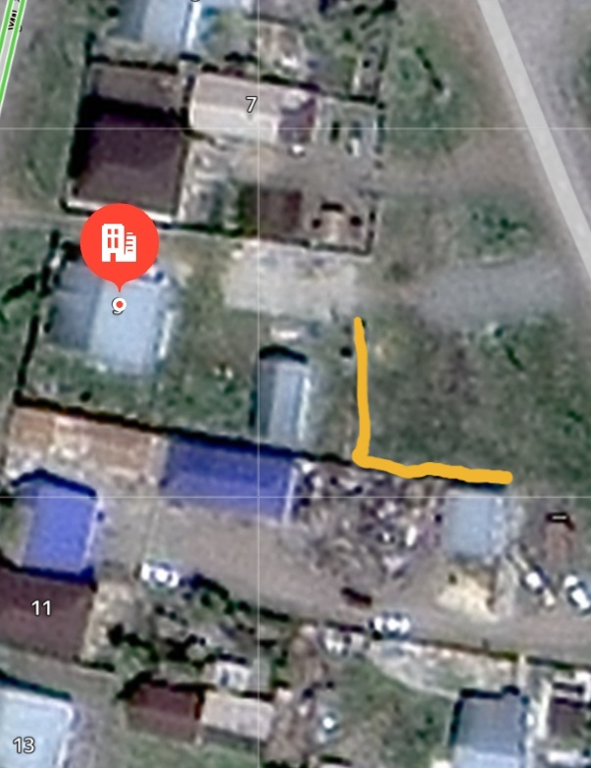

Технический проект: «Приобретение и установка деткой спортивно-игровой площадки» по адресу г.
Хромтау, частный сектор Новая станция, по ул. Кенжалина 9»
1. Спортивно- игровая площадка по адресу ул. Кенжалина 9. Общая площадь размещения оборудования 240м2, то есть 20*12 м.
2. Расчет ориентировочной стоимости реализации проекта
Формула расчета итоговой стоимости проекта
Общая сумма расходов по пунктам 1-5 + 8% от общей суммы расходов по пунктам 1-5 = итоговая общая стоимость проекта
Проверка
Дополнительные работы и затраты (резерв-прочие) должен составлять не менее 8% от итоговой стоимости проекта, но не более 1 000 000 тенге.
НДС
Всё оборудование, материалы, работы и т.д. считаем с учетом НДС.

 | № | Наименование вида материала, оборудования, работ | Характеристики (функциональные, технические, качественные эксплуатационные) |  | Единица измерения | Количество, объем единицы | Стоимость единицы., тенге | Ссылка на источник, подтверждающий стоимость единицы или комплекса единиц | Общая стоимость, тенге, (в т.ч. НДС 12%)
 | 1 | Раздел 1. Подготовительные, земляные и общестроительные работы
 | 1.1 | Материалы (Приобретение общестроительных материалов, тары, инструмента для общестроительных работы, включая коммуникации)
 | Основание под площадку, протяженность 10 м ширина 20 м
 | 1.1.1 | Подготовка бетонирование основания | материалы, доставка, укладка |  | м2 | 240,0 | 10 000,00 | Прайс-лист Балапан | 2 400 000,00
 | 1.1.2 | Бесшовное резиновое покрытие | материалы, доставка, укладка (толщина по технологии 10-13 мм) |  | м2 | 240,0 | 10 500,00 | Прайс-лист Балапан | 2 520 000,00
 | 1.1.3 | Бордюр тротуарной | материалы, доставка, укладка |  | м2 | 64,0 | 7 500,00 | Прайс-лист Балапан | 480 000,00
 | 1.1.4 | Ьрусчатка | материалы, доставка, укладка |  | м2 | 10,5 | 9 500,00 | Прайс-лист Балапан | 99 750,00
 | 1.1.5 | Транспорт (Затраты на транспорт, хранение, погрузку и выгрузку общестроительных материалов, тары, инструмента для общестроительных работы, включая коммуникации)
 | 1.1.6 | Демонтаж (Удаление устаревших конструкций, ветхих сооружений (необходимо решение собственника, например Акимат, о возможности демонтажа))
 | 1.1.7 | Вывоз мусора (Необходимо учесть возможность сдачи на металлолом)
 | 1.1.8 | Перенос/подключение коммуникаций (Санитарно-технические работы, сооружение линий электропередачи, связи, теплоснабжения и газоснабжения, канализации, водоснабжения)
 | 1.1.9 | Общестроительные работы (Планировка территории, возведение, расширение, монтаж пандусов, бордюр, брусчатки, типовых строительных конструкций, зданий и сооружений, работы по возведению фундаментов и опорных конструкций под оборудование, дорожные работы, работы по благоустройству. Ссылки на источник информации о ценах. НДС, выделяется отдельно)
 | Итого по разделу 1 (Сумма 1.1-1.6 (в т.ч. НДС 12%) |  |  |  |  |  |  |  | 5 499 750,00
 | 2 | Раздел 2. Приобретение (изготовление) оборудования
 | 2.1 | Детский игровой комплекс ДИК 13.210 | Антивандальный скат |  | шт | 1 | 2300000 |  | 2 300 000,00
 | 2.2 | Лабиринт | 2400х3600 |  | шт | 1 | 697000 |  | 697 000,00
 | 2.3 | Качели металлические | 2200х1700х3000 |  | шт | 1 | 188000 |  | 188 000,00
 | 2.4 | Избушка | 1100х1100 |  | шт | 1 | 278000 |  | 278 000,00
 | 2.6 | Тренажер уличный " шагоход" | Стойки выполнен из стального профиля не менее 100х100 мм, стойки соединены между собой при помощи стального профиля 80х40 и ручки из гнутой трубы диаметром 32 мм. Для соединения с основанием в нижней части каркаса имеется фланец из стальной пластины 200х200 мм толщиной не менее 5 |  | шт | 1 | 270000 |  | 270 000,00
 | 2.7 | Тяга верхняя | Стойки выполнен из стального профиля не менее 100х100 мм и пластин из листовой стали различных размеров. Для соединения с основанием в нижней части каркаса имеется фланец из стальной пластины 200х200 мм толщиной не менее 5 мм, металл покрыт порошковой полимерный краской серый цвет.  -Рычаг выполнен из стального профиля 60х40 мм и трубы диаметром 42 мм. Рычаг соединяется со стойкой и сиденьем шарнирными узлами. Рычаг и связи окрашены в зеленый цвет |  | шт | 1 | 310000 |  | 310 000,00
 | 2.8 | Тренажер элептический | Стойки выполнен из стального профиля не менее 100х100 мм и пластин из листовой стали различных размеров. Для соединения с основанием в нижней части каркаса имеется фланец из стальной пластины 200х200 мм толщиной не менее 5 мм, металл покрыт порошковой полимерный краской серый цвет. |  | шт | 1 | 330000 |  | 330 000,00
 | 2.9 | Ограждение для детской площадки 2000*600 | 2000х600,  В комплекте секция + стойка |  | шт | 31 | 29000 |  | 899 000,00
 | 2.10 | Скамейка со спинкой парковая | 1500х400 |  | шт | 2 | 49000 |  | 98 000,00
 | 2.11 | Монтажные работы (Все работы по монтажу оборудования за исключением устройства оснований и фундаментов под оборудование, и т.п. по п. 2)
 | 2.11.1 | Детский игровой комплекс ДИК 13.210 |  |  | шт | 1 | 460 000,00 |  | 460 000,00
 | 2.11.2 | Лабиринт |  |  | шт | 1 | 139 400,00 |  | 139 400,00
 | 2.11.3 | Качели металлические |  |  | шт | 1 | 37 600,00 |  | 37 600,00
 | 2.11.4 | Избушка |  |  | шт | 1 | 37 600,00 |  | 37 600,00
 | 2.11.6 | Тренажер уличный " шагоход" |  |  | шт | 1 | 54 000,00 |  | 54 000,00
 | 2.11.7 | Тяга верхняя |  |  | шт | 1 | 62 000,00 |  | 62 000,00
 | 2.11.8 | Тренажер элептический |  |  | шт | 1 | 66 000,00 |  | 66 000,00
 | 2.11.9 | Ограждение для детской площадки 2000*600 |  |  | шт | 31 | 5 800,00 |  | 179 800,00
 | 2.11.10 | Скамейка со спинкой парковая |  |  | шт | 2 | 9 800,00 |  | 19 600,00
 | Итого по разделу 2 (Сумма 2.1-2.2 (в т.ч. НДС 12%) |  |  |  |  |  |  |  | 6 426 000,00
 | 3.1 | Посадочный материал (Приобретение посадочного материала, грунта, других необходимых элементов для озеленения. Ссылки на источник информации о ценах)
 | 3.2 | Работы по озеленению (Стоимость работ по озеленению территорий, планировке участка, контроль приживаемости и т.п.)
 | Итого по разделу 3 (Сумма 3.1-3.2 (в т.ч. НДС 12%)
 | 4 | Раздел 4. Сопутствующие работы и затраты
 | 4.1 | Охрана строящегося объекта (Приобретение и работы по установке ограждений, освещения и указателей, физической охране)
 | 4.2 | Экспертиза (Затраты на проведение экспертизы и согласование с ресурсонабжающими организациями. Специализированными учреждениями культуры, образования и др.)
 | 4.3 | Информационные стенды (Разработка, изготовление и установка информационных указателей об объекте)
 | Итого по разделу 4 (Сумма 4.1-4.3 (в т.ч. НДС 12%)
 | 5 | Раздел 5. Иные затраты
 | 5.1 | Отдельные работы и затраты, которые не учтены в других разделах в связи со спецификой их проведения оплаты
 | Итого по разделу 5 (Сумма 5.1 (в т.ч. НДС 12%)
 | 6 | Итого по разделам | Раздел 6. Сумма стоимости по разделам 1-5 |  |  |  |  |  | 11 925 750,00
 |  | 1-5 (Сумма по разделам 1-5 (в т.ч. НДС 12%)
 | 7 | Раздел 7. Дополнительные работы и затраты (резерв-прочие)
 |  | (8% от суммы по п.6)
 | 7.1 | Подготовка документации | 1) Дефектная ведомость (При необходимости. Если есть конструкции или элементы, требующие ремонта)
 |  |  | 2) Проект (Проектно-изыскательские работы. Проект производства работ и альбомы (эскизы) технических решений. При необходимости)
 |  |  | 3) Смета (Локальный (объектный) сметный расчет, подготовленный для проверки компанией)
 | 7.2 | Удорожание | Удорожание работ и материалов вследствие естественного роста цен
 | 7.3 | Непредвиденные работы и затраты | Скрытые работы, работы с осложнениями при проведении отдельных работ, ухудшение погодных условий и т.п.
 | Итого по разделу 7 (в т.ч. НДС 12%) |  |  |  |  |  |  |  | 0,00
 | 8 | Всего (Сумма по разделам 1–7, (в т.ч. НДС 12%) |  |  |  |  |  |  | 11 925 750,00
 | 9 | Проверка (сумма по раздела 7 должна составлять не менее 22% от суммы по п.8, но не более 2 000 000 тенге) | 0

Товарищество с ограниченной ответственностью «ТД Monolit 2030» БИН 150740003336  Республика Казахстан  город Актобе  г. Актобе, мкр Батыс 2, д 5к, корпус 1, оф9  Тел: 8-701-751-82-82, эл. почта: marat-82@list.ru |  | Товарищество с ограниченной ответственностью «ТД Monolit 2030» БИН 150740003336  Республика Казахстан  город Актобе  г. Актобе, мкр Батыс 2, д 5к, корпус 1, оф9  Тел: 8-701-751-82-82, эл.почта: marat-82@list.ru
Исх. № 5 от 08.12.2023г. г. Актобе
Коммерческое предложение по производству и установки детской площадки 240 кв м, автор Жусупова Б.

№ | Наименование | Фото | Цена за ед. в тенге | Кол-во | Общая стоимость в тенге
1 | ДИК 13.210  (6м х 8м) | 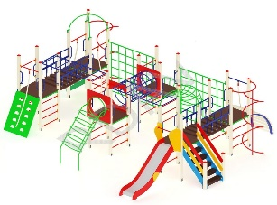 | 2 300 000,00 | 1 | 2 300 000,00
2 | Качели двухместные на деревянных столбах | 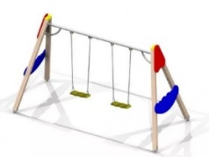 | 280 000,00 | 1 | 280 000,00
3 | Тренажер уличный скороход | 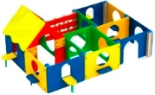 | 697 000,00 | 1 | 697 000,00
4 | Избушка | 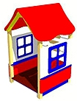 | 278 000,00 | 1 | 278 000,00
5 | Шагоход | 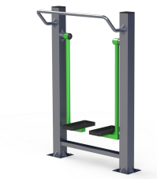 | 270 000,00 | 1 | 270 000,00
6 | Тренажер эллиптический | 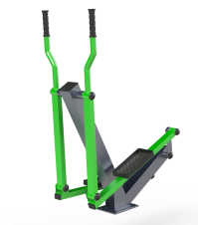 | 330 000,00 | 1 | 330 000,00
7 | Тяга верхняя | 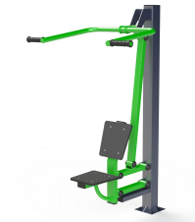 | 310 000,00 | 1 | 310 000,00
8 | Ограждение для детской площадки 600х2000 | 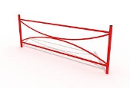 | 29 000,00 | 31 | 899 000,00
9 | Плитка тротуарная фигурная 5 мм серая |  | 9 500,00 | 10.5 | 99 750,00
10 | Резиновое (тартановое покрытие) | 10-13 мм | 10 500,00 | 240 | 2 520 000,00
11 | Бетонное основание | 10 мм | 9 500,00 | 240 | 2 280 000,00
12 | Камень бортовой 1000х200х80мм серый | 1000 мм | 3 500,00 | 62 | 217 000,00
13 | Скамейки со спинкой | 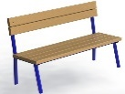 | 49 000,00 | 2 | 98 000,00
14 | Планировка территории |  |  |  | 600 000,00
15 | Доставка и монтаж |  | 300 000,00 |  | 300 000,00
16 | ИТОГО: |  |  |  | 11 478 750,00

Цены указаны на 2023 г
Условия оплаты: 50% предоплата, 50% после подписания Акта выполненных работ

В стоимость включен НДС.
Гарантия 12 месяцев.

С уважением,
Директор ТОО «ТД Monolit 2030» Садыков М.C.

Согласие с ограничением ответственности

Я, Жусупова Ботагоз Мырзахановна, выражаю свое согласие, с тем, что качество проекта «Tugan qala» зависит от проектной команды в первую очередь, а возможность его реализации – от результатов голосования.
Эскизы (рисунки), характеризующие внешний вид и функциональность объекта

